**PROYECTO NUMERO 1**

**Fabricación de un microcontrolador**

**Microprocesadores**

Para la elaboración de este microcontrolador empezamos entendiendo el comportamiento de cada componente necesario para este proyecto en el cual fueron implementados en el programa **proteus** con el fin de visualizar claramente el comportamiento de dicho controlador trabajándolo desde la fuente primaria como se muestra en la figura 1.

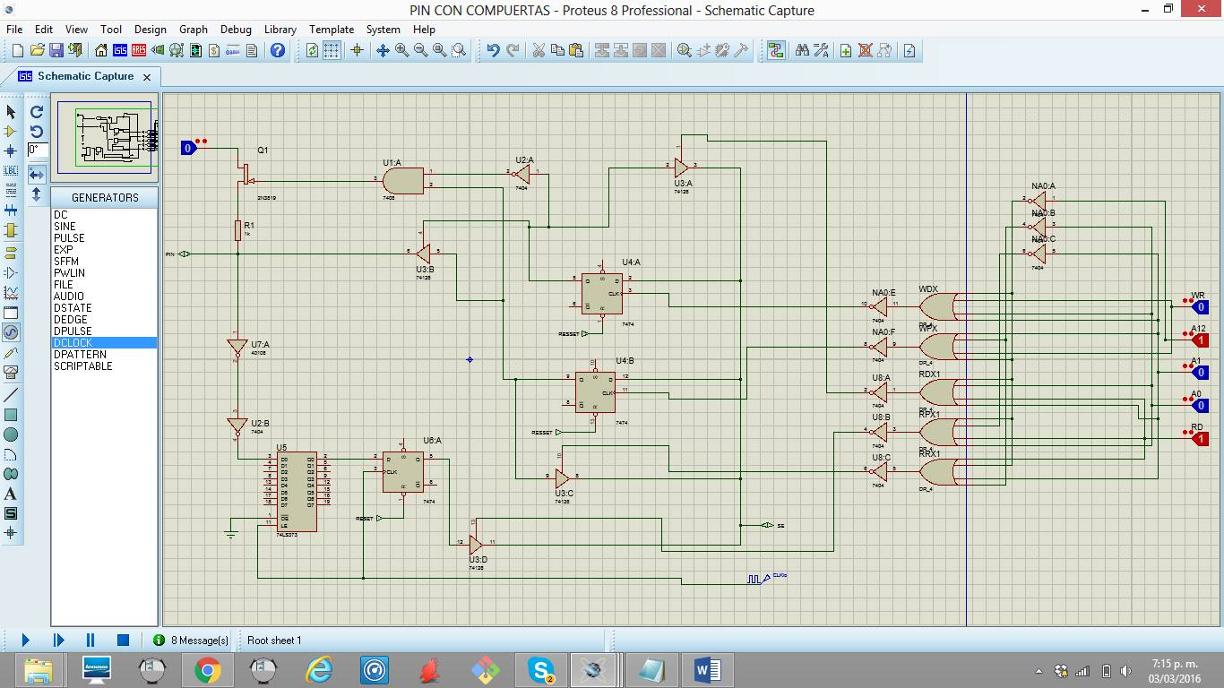

Aquí se representa mejor los componentes incluidos en la fase inicial del microcontrolador, sus conexiones y la forma más óptima de acomodarlos en el programa con el fin de entender claramente para que sirve y que funcionamiento tiene cada elemento de este microcontrolador, también se puede observar los “logicstate” los cuales le dan el valor de entrada y salida necesario para comprobar el estado en que cambia y la forma en que viaja cada señal emitida de él.

Las compuertas son comerciales al igual que los “flip flop tipo D” para que con estos componentes podamos manejarlo en la vida real y buscar estas referencias.

Las compuertas lógicas “yes” con rectificadoras y la señal es recibida desde las señales “R” que son traídas desde los logicstate y la señal que tienen la transmiten al bus de datos transmitiendo, al igual los flip flop tipo D reciben la información del bus de datos que pueden ser transmitidas al pin con la restricción de la seña que rectifica el yes de que se conecta de la señal de los flip flop de la entrada de datos

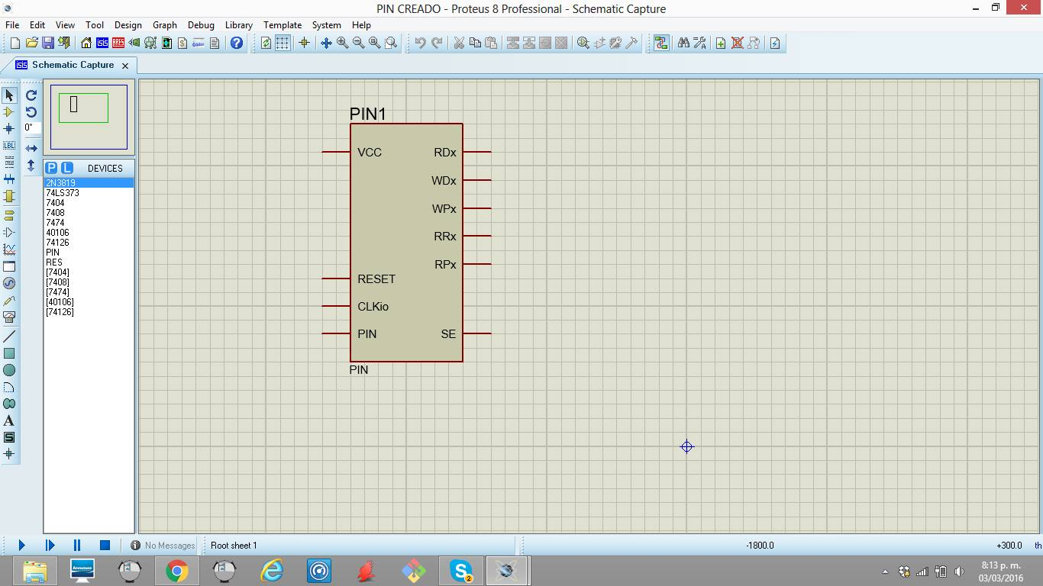

En este paso obtuvimos el circuito básico para hacer el microcontrolador con los pines de entrada y salida del pin, del bus de datos, señales WRx, WPx, RDx, RPx, RRx que son las señales resultantes usadas a partir de A12, A1, A0, WR, RD, RESET para reiniciar el sistema , CLK de la señal de relog del michttiger y el diferencial y una alimentación VCC

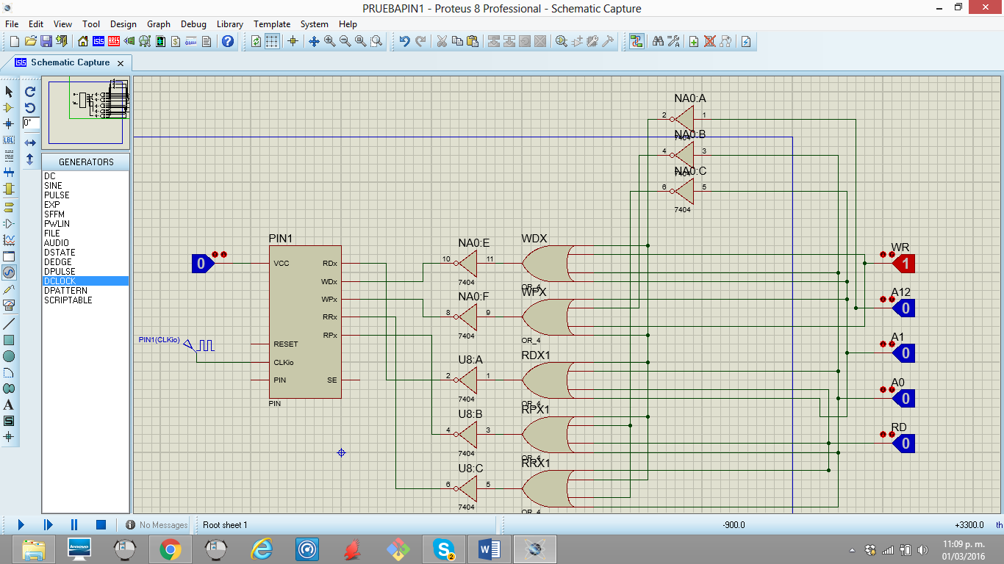

En este esquema se probaron las entradas del micro con las señales que serían enviadas por el controlador, se comprobó que el micro funciono correctamente

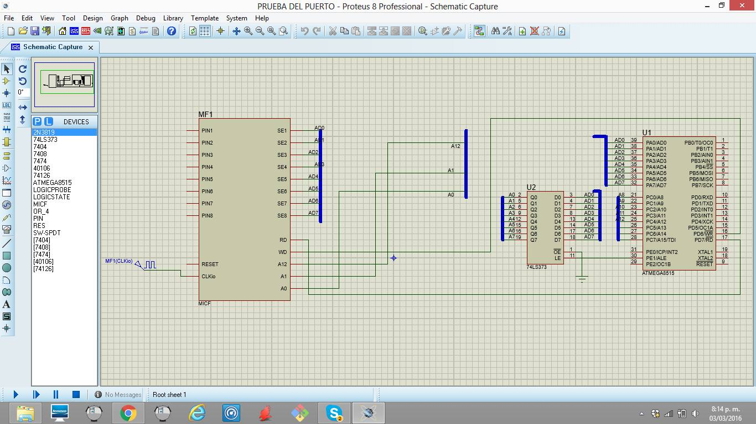

En este paso ya se tiene en micro con sus 8 copias internas probándolo con el atmega8515 viendo la señal de A0, A1 y A12 en funcionamiento, las señales WR y RD no están activas debido a que no hay señal que le diga que modifique para leer o escribir en el micro, la señal de salida DA del atmega8515 se conectan al 74ls373 para que solo se transmita la información “A” al dispositivo